Конспект урока
немецкого языка в 4 классе
по теме
«Путеществие в Берлинский зоопарк»

учитель немецкого языка
Торбова Елена Викторовна

Тип урока: Урок систематизации и обобщения знаний
Воспитательные цели:
1) приобщение к культуре немецко-говорящих стран, включение в диалог культур с целью формирования позитивного отношения к народам - носителям языка,
2) воспитание чувства ответственности по отношению к окружающему миру, животным.
Образовательные цели:
1) способствовать интеллектуальному развитию и развитию творческих способностей,
2) стимулировать познавательную активность, тем самым расширять кругозор и повышать образовательный уровень,
3) мотивировать к изучению не только немецкого языка, но и географии, естествознания, краеведческого материала.
Развивающие цели:
1) способствовать эмоциональному развитию учащихся, развитию их творческих способностей,
2) развивать у учащихся рефлексивные способности, потребность к освоению и обогащению новыми знаниями.
Практические цели:
Развитие иноязычной компетенции в совокупности ее составляющих - речевой, языковой, социокультурной, компенсаторной, учебно-познавательной:
1) Речевая компетенция- развитие коммуникативных умений в говорении, аудировании, чтении и письме в ситуациях "Животные", "В зоопарке".
2) Языковая компетенция - овладение новыми языковыми средствами по теме "Животные", "Зоопарк в Берлине".
3) Социокультурная компетенция - приобщение к культуре, истории, традициям Германии; знакомство с особенностями зоопарка в Берлине.
4) компенсаторная компетенция - развитие умения выходить из положения в условиях дефицита языковых средств при получении и передаче информации на немецком языке.
5) учебно-познавательная компетенция - развитие общих и специальных учебных умений, ознакомление с доступными учащимся способами и приемами самостоятельного изучения немецкого языка с использованием новых информационных технологий.

Форма урока
Комплексный урок по формированию иноязычной компетенции с применением игровых, интерактивных технологий, технологии критического мышления.
Образовательные ресурсы: УМК И. Л. Бим, Л. И. Рыжова «Немецкий язык 4 класс», издательство «Просвещение», 2012

Оборудование урока
Видеофильм „Berliner Zoo“ , рабочие листы с заданиями для индивидуальной работы.

Межпредметные связи
Интегрированность - одна из главных особенностей данного урока. Немецкий язык интегрируется в такие предметные области как:
естествознание (формирование экологического сознания, гуманного отношения к окружающей среде, животному миру),
география (воспитание культуры поведения в географическом пространстве страны),
история (развитие гражданского самосознания и национальной самобытности на основе культурно-контрастивного анализа фактов и событий из жизни Германии и России),
музыка (знакомство и исполнение песни на немецком языке).

Образовательные результаты, которые будут достигнуты учащимися
1. Уметь понимать и воспроизводить в речи лексические единицы, связанные с тематикой "Животные", "Зоопарк в Берлине".
2. Уметь составлять небольшие рассказы о животных в зоопарке.
4. Уметь читать и извлекать необходимую информацию из текста.
5. Расширять возможности в использовании интерактивной доски и сети Интернет.
Ход урока
1) Организационный момент
П.: Guten Tag, Kinder und liebe Gäste! In den letzten Stunden haben wir viel über Tiere gesprochen. Sagt, wo habt ihr Tiere gesehen? Ratet mal, worüber sprechen wir heute?

2) Постановка цели и задач урока. Мотивация учебной деятельности учащихся.
П.: Ich habe eine Idee. Wollen wir fantasieren! Stellt euch vor, dass wir eine fantastische Reise nach Berlin in den Zoologischen Garten machen.
3) Актуализация знаний.
П.: Es ist besser den Zoo mit eigenen Augen sehen. Wir fliegen mit dem Flugzeug nach Berlin und singen ein lustiges Lied.
а) Исполняется песня „Im Zoo“
в) П.: Wir sind an Ort und Stelle. Wir sehen uns den Film an.
Демонстрируется фильм „Berliner Zoo“
4) Обобщение и систематизация знаний
Подготовка учащихся к обобщенной деятельности
a) П: Was meint ihr, unterscheidet sich Berliner Zoo von Petersburger Zoo? Wodurch?
Wo leben die Tiere im Berliner Zoo?
У.: Im Freianlagen.
П.: Welche Tiere leben in diesem Zoo?
У.: Robben, Elefanten, Affen, Eisbären…..
П.: Fühlen sich die Tiere wohl?
У. делают предположения.
П: Die Zootiere leben hier in der Natur. Sie können frei herumlaufen, Futter selbst suchen, Verstecke suchen, nicht allein in den Käfigen sondern in der Tierfamilie leben und junge bekommen.
b) П: Wollen wir besser den Zoo kennen lernen! Lest den Text und macht die Aufgaben!
(Arbeitsblatt 1 Приложение)
5) Физкультминутка
Wie die Vögel fliegen wir,
Schwimmen gut wie ein Delphin.
Wie ein Tiger zieh’n wir uns,
Springen hoch wie Kängurus.
6) Применение знаний и умений в новой ситуации
a) П: Und jetzt arbeiten wir in Gruppen. Jeder von euch hat Arbeitsblätter 2 und 3.
У. заполняют таблицы. Отвечают на вопросы:
Wo leben diese Ziere? (Arbeitsblatt 2 Приложение)
Was fressen die Tiere? (Arbeitsblatt 3 Приложение)
b) П: Und jetzt raten wir, wie dieses Tier heißt? (Arbeitsblatt 4 Приложение)
У.читают и отгадывают загадки о животных.
c) Und jetzt fantasieren wir. Jede Gruppe mallt ein fantastisches Tier und stellt uns.dieses Tier vor.
Каждая группа представляет своё фантастическое животное.
П.: Welches Tier hat euch besonders gut gefallen?
У. высказывают своё мнение. Лучшая группа получает приз.
7) Контроль усвоения, обсуждение допущенных ошибок и их коррекция.
a) П.: Welches Tier hat euch besonders gut gefallen?
У. высказывают своё мнение. Лучшая группа получает приз.
П.:Alle haben gut gearbeitet. Bei uns gibt es keine Sieger. Die Freundschaft hat gesiegt.

8) Рефлексия (подведение итогов занятия)
П.: Wir kehren nach Sankt Petersburg zurück. Hat euch die Stunde gefallen?
Wie habt ihr gearbeitet? Was Neues habt ihr erfahren?
У. оценивают свою работу на уроке по следующей схеме:
Ich habe gut, nicht besonders gut, schlecht , sehr gut gearbeitet.
Ich habe erfahren......
9) ) Информация о домашнем задании, инструктаж по его выполнению
Написать рассказ „Mein Lieblingstier“

Arbeitsblatt 1 Name_______________

Zoologischer Garten in Berlin
- Der Zoologische Garten in Berlin ist der älteste und größte Zoo in Deutschland. Der Zoo wurde 1844 als erster Zoo Deutschlands gegründet. Dort jagten früher die preußischen Könige, deshalb heißt er „Zoologischer Garten“. Das ist eine große Insel im Westen Berlins. Fast alle Tiere leben in großen Freianlagen. Der Zoologische Garten hat zwei Eingänge. Besonders beliebt ist das Elefantentor.
- Auf dem Territorium des Gartens befindet sich ein großes Aquarium mit Terrarium. Das Aquariumhaus hat auf seinen drei Etagen über 9000 Tiere. Im Erdgeschoss leben neben Haifischen und Muränen auch seltene Quallenarten. Im ersten Stock kann man Krokodile, Schlangen und Reptilien wie Schildkröten und Leguane sehen. Im zweiten Stock sind Insekten und Frösche ausgestellt.
- Das ist der artenreichste Zoo der Welt. Heute leben hier über 20000 Tiere in fast 1600 Arten aus fünf Kontinenten. Der Zoologische Garten ist durch den Eisbären Knut berühmt geworden. Der berühmteste Bär der Welt starb am 19. März 2011 im Alter von vier Jahren vor den Augen des Berliner Zoopublikums. Neben Knut kann man jedoch noch andere interessante Säugetiere beobachten, wie Elefanten, Giraffen, Robben. Aber auch Haustiere wie Schweine, Rinder, Gänse und Enten kann man hier besichtigen.
- Der Zoologische Garten gehört zu den wichtigsten Sehenswürdigkeiten Berlins. Jedes Jahr kommen etwa 3 Millionen Gäste in den Berliner Zoologischen Garten. Sie können in der Parkanlage des Gartens schöne Spaziergänge machen.
Aufgabe: Welches Bild passt zu welchem Textteil?
A | B | C | D

A 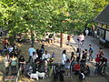 C 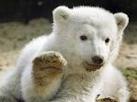
B 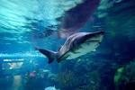 D 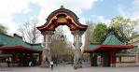

Arbeitsblatt 2 Name_______________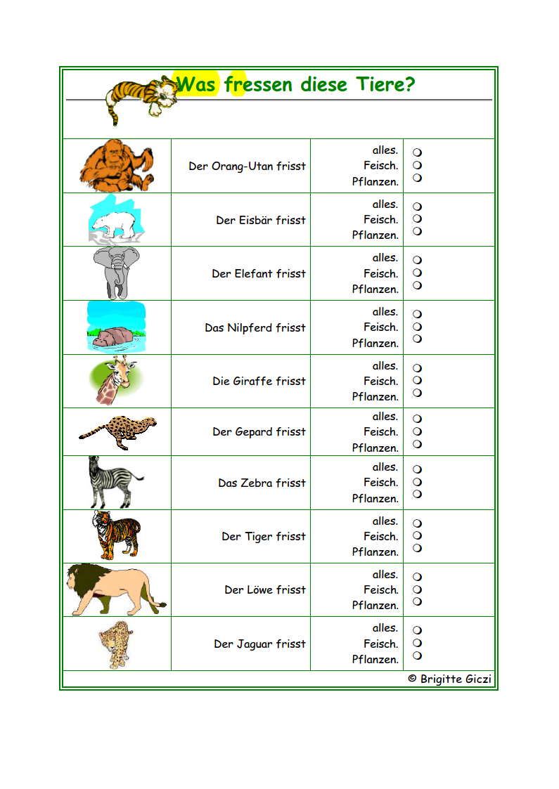

Arbeitsblatt 3 Name_______________
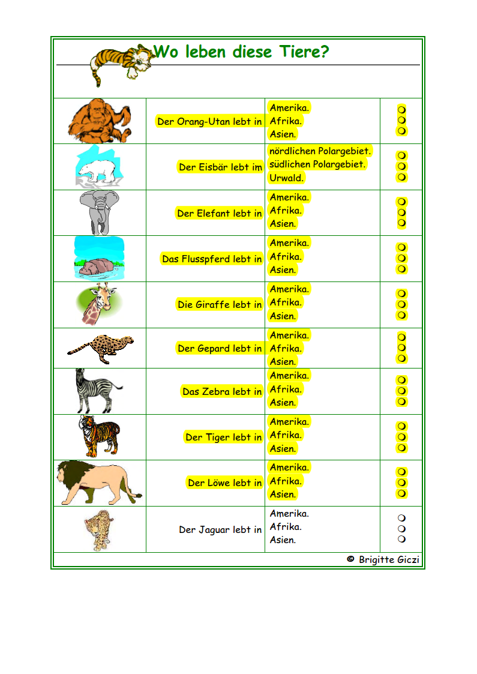

Arbeitsblatt 4 Name_______________
1) Wie auch der Löwe gehört dieses Tier zur Familie Großkatzen und ist Fleischfresser. Das Tier ist orange und schwarz. Er ist bis 3 m lang. Er ist gefährlich. Er kann auch klettern und er kann auch springen. Das Tier ist sehr kräftig, sie springet höher als 2 Meter und weiter als 8 Meter. Das Tier mag Wasser und ist ein sehr guter Schwimmer. Es frisst Fleisch. Es kommt aus Asien. Wer ist das? (der Tiger)
2) Dieses Tier kann sehr gut klettern. Sein langer Schwanz hilft ihm dabei. Das Tier hat lange Armen und kurze Beine. Das Tier ist auch klug. Es ist menschlichähnlichstes Tier. Es lebt in groβen Familien. Das gröβte Tier ist 2 Meter groβ. Das kleinste ist wie ein Eichhörnchen. Diese Tiere wohnen im tropischen Regenwald und halten sich die meiste Zeit auf den Bäumen auf. Diese Tiere fressen Früchte, Blätter und Blüten, aber auch Insektenschmecken ihnen gut. Wie heiβt das Tier? (Der Affe)

3) Das Tier ist klein, aber läuft sehr schnell. Man nennt es Pflanzenfresser, weil er nur verschiedene Pflanzen und kein Fleisch frisst. Es frisst am liebsten Gras, Salat, Blätter. Das Tier lebt im Wald. Im Sommer ist es grau, und im Winter weiβ. Das Tier kann zwischen 15 und 70 Zentimeter werden. Das Tier hat zwei große Nagezähne. Mit diesen Nagezähnen kann er auch Bäume anknabbern. Das Tier hat sehr lange Ohren. Das Tier ist sehr ängstlich. Wer ist das? (der Hase)
4) Das Tier hat ein geflecktes Fell und dünne Beine. Es hat zwei stumpfe, kurze mit Fell bewachsene Hörner. Das ist das höchste Tier. Es ist ungefähr 6 m groß Sen Hals ist sehr lang, ich kann leicht Blätter von den Bäumen abreißen. Das Tier frisst etwa 30 kg Nahrung am Tag, dabei kann es wochenlang nichts trinken. Das Tier lebet in Afrika. Das Tier kann sehr schnell laufen. Sie stehen im Schlafe immer wieder auf. Giraffen schlafen nur ungefähr 20 Minuten am Tag. Wer ist das? (Die Giraffe)

5) Das ist ein großes, graues Tier. Es hat einen Rüssel. Er ist sein Nase und Hand zugleich. Damit kann das Tier Blätter und Zweige zum Maul führen, Wasser trinken, sich duschen, tasten, trompeten und schlagen. Das Tier trinkt sehr viel, Manchmal bis zu 100 Liter am Tag. Das Tier hat Stoßzähne aus Elfenbein. Dieses Tier ist sehr stark. Es ist bis 6000 kg schwer. Das ist das grüßte Landsäugetier auf der Erde. Die Ohren sind sehr groß. Es kann sehr schnell laufen. Das Tier frisst Pflanzen. Es kommt aus Afrika oder Indien. In Indien arbeiten diese Tiere für Menschen. Wie heißt dieses Tier? (Der Elefant)
6) Das ist ein echter Vogel, denn er legt Eier wie Vögel und trägt Federn. Er kann nicht fliegen, aber er kann zehn bis fünfzehn Meter tief tauchen und über zwei Minuten unter Wasser bleiben. Das Tier friert nicht, weil es unter seinen Federn eine drei Zentimeter dicke Fettschicht hat. Seine Flügel eigentlich Flossen. Er schwimmt sehr gut. Für das Kind sorgt der Vater. 60 Tage steht er und wärmt das Ei. In dieser Zeit frisst er nicht. Dieser Vogel lebt in der Antarktis. Am liebsten frisst das Tier Fische. Wie heißt dieses Tier? (Der Pinguin)

7)Dieser Vogel half Kolumbus nach Amerika zu kommen. „Fahren wir dorthin, wohin diese Vögel fliegen“, sagte Kolumbus, und so kam er nach Amerika. Der Vogel ist blau, rot und gelb. Er ist bis 80 cm groß. Der Vogel hat einen großen und kräftigen Schnabel. Er kann fliegen und klettern. Er frisst Pflanzen und kommt aus Amerika. Diese Vögel leben in größeren Gruppen. Deshalb sollten diese Vögel in Käfig auch nie alleine wohnen. Wir sehen diesen Vogel oft im Zirkus. Denn er kann wiederholen, was er hört. Wer ist das? (Der Papagei)
8)Das Tier gehört zur Familie der Großkatzen. Es lebt in einer Großfamilie. Man nennt dieses Tier „den König der Tiere“. Das Tier ist sehr stark, springt weit und hoch und kann auch auf Bäume klettern. Das männliche Tier hat eine Mähne und kann laut brüllen. Auf Jagt gehen hauptsächlich die weibliche Tiere. Sie jagen Antilopen und Zebras. Die männlichen Tiere verteidigen das ganze Rudel. Die Tiere leben in Afrika und Indien. Wer ist das? (Der Löwe)

9) Das ist ein großes und dickes Tier. Es ist grau und 2000 kg schwer. Das Tier kann sehr schnell laufen. Es sieht gefährlich aus, denn es hat ein Horn auf der Nase. Das ist seine Waffe. Nashörner haben keine natürlichen Feinde. Große Raubtiere wie Löwen oder Tiger vermeiden es, ein Nashorn anzugreifen. Das Tier frisst Pflanzen. Es lebt in Asien. Nach den Elefanten sind diese Tiere die größten u Landsäugetiere. Das Tier hat einen massigen Körper und kurze, dicke Beine. Sein Haut ist sehr dick und hat eine graue oder braune Farbe. Wie heißt dieses Tier?
(Das Nashorn)

10) Dieses Tier gehört zu den Raubtieren. Es ist sehr groß: bis zu 600 kg schwer und bis zu 3 m hoch. Sein Fell ist lang, dicht und braun oder schwarz. Das Tier hat kleine Ohren und einen kurzen Schwanz. Das Tier muss im Sommer und Herbst viel fressen, damit es für seinen Winterschlaf eine dicke Fettschicht bekommt. Er schläft in Höhlen, hohlen Baumstämmen oder Erdgruben bis zu 7 Monate lang. kann aber seinen Schlaf manchmal unterbrechen. Das Tier kann gut schwimmen und klettern .Es frisst Fische, Blätter, Beeren Honig. Wer ist das? (Der Bär)

